Esquema de instalación:



1.- Lo primero que haremos es comprobar la comunicación de los equipos, para ello configuraremos temporalmente la dirección ip de wm07p07a de forma estatica (10.2.6.107) y probaremos a realizar un ping.

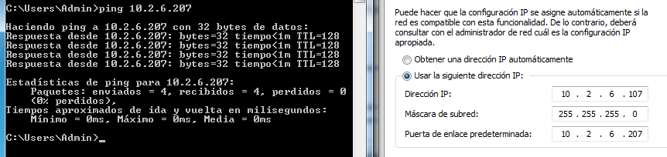

Una vez comprobada la comunicación, ya podemos empezar a instalar y configurar el servidor dhcp en wm08pc07a

La configuración de la tarjeta de red del servidor es la siguiente:

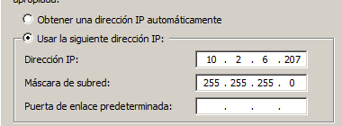

Configuramos el servidor dhcp para que entregue direcciones desde la 10.2.6.1 hasta la 10.2.6.254, pero también creamos unas exclusiones para el intervalo 10.2.6.200 hasta 10.2.6.211

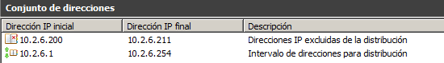

Tambien hemos creado una reserva para la maquina cliente de la dirección 10.2.6.8 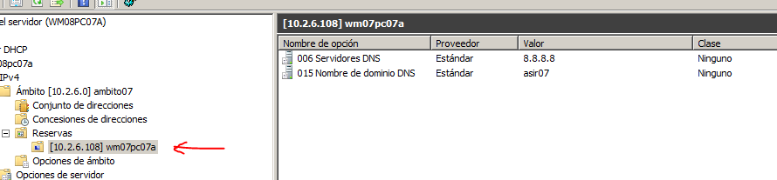

Hacemos un reléase / renew y vemos como se mandan los paquetes dhcp discover,

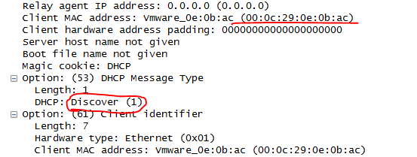

a lo que el servidor responde con un offer

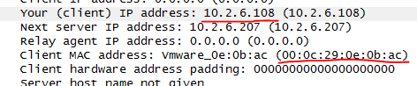

El cliente hace el request, y el servidor el ack



Despues, realizamos un ipconfig en el cliente y vemos como tenemos la ip que deberíamos tener.

